ЛГД-3.05С |  | Домик «Прованс» (серия Эко)
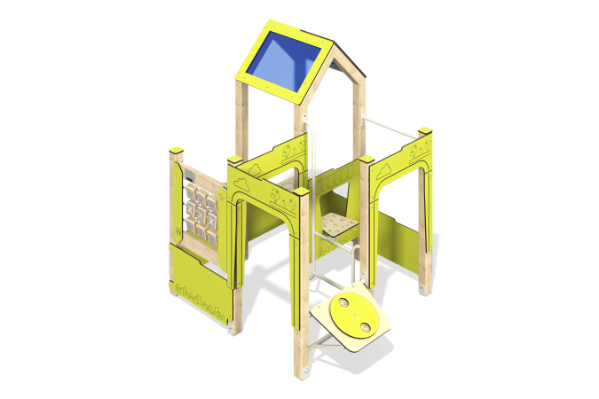

Размеры, мм: | 1466x1963x1930 | Вес, кг: | 133.83
Характеристики материалов
Основные материалы: брус хвойных пород, HPL пластик, металл, нержавеющая сталь, монолитный поликарбонат, нержавеющий крепеж.
Комплектация: закладные детали – 1 компл., опорные стойки – 9 шт., крыша – 1 компл., ограждающие и декоративные панели – 1 компл., столик – 1 шт., ручка - 2 шт., поручни - 1 шт., игровой элемент "Крестики-нолики" - 1 компл., игровой элемент «Кто что ест» - 1шт., панель «Лавка» - 1 шт., панель «Плита» - 1 шт. комплект крепежа - 1 шт.
Конструкция и цветовая палитра оборудования согласно эскизу.
Домик состоит из одной башни и интерактивных элементов на опорных стойках. Опорные стойки выполнены из клееного бруса хвойных пород сечением 80х80 мм. Профиль – квадратный, радиус скругления углов - R10.
Крыша двускатная, выполнена в сочетании рамок из HPL пластика с монолитным поликарбонатом, на который с помощью УФ печати наносится цветное напыление.
Декоративные панели, игровые элементы выполнены из двустороннего HPL пластика с УФ защитой толщиной 10 мм. На панели и игровые элементы при помощи гравировки и УФ печати наносятся рисунки.
Ручки выполнены из металлической трубы диаметром 26,8 мм с толщиной стенки 2,8 мм.
Кубики на игровой панели "Крестики-нолики" выполнены из клееного бруса хвойных пород сечением 100х100 мм. Панели на игровой панели выполнены из строганой доски сечением 100х30 мм. Кубики крепятся на круглую металлическую трубу. Пластины «крестик» и «нолик», которые крепятся на кубики из бруса, выполнены из листа нержавеющей стали толщиной 1 мм.
Рама игровой панели "Кто кого съест" выполнена из профильной трубы 25х25 мм с толщиной стенки 2 мм и 20x20 мм с толщиной стенки 1,5 мм. Панель, персонажи и крутилка выполнены из HPL пластика толщиной 10 мм.
В домике используется крепеж из нержавеющей стали. Выступающие части резьбовых соединений и открытые части труб закрыты пластиковыми заглушками.
Металлические перекладины, изготовлены из круглой трубы диаметром 21,3 мм с толщиной стенки 2,8 мм.
Покрытие элементов:
- металл - порошковый цинкогрунт, порошковая краска;
- брус - грунтовка лессирующая, водно-дисперсионный лак.

